图 书 推 荐

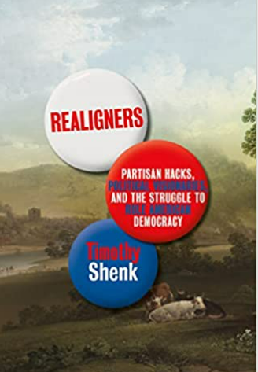
中文书名：《重整旗鼓：党派黑客、政治幻想家和统治美国民主的斗争》
英文书名：Realigners: Partisan Hacks, Political Visionaries, and the Struggle to Rule American Democracy
作 者：Timothy Shenk
出 版 社：FSG
代理公司：McCormick /ANA/Susan Xia
页 数：464页
出版时间：2022年10月
代理地区：中国大陆、台湾
审读资料：电子稿
类 型：历史

内容简介：

从亚历山大·汉密尔顿（Alexander Hamilton）到亚历山德里娅·奥卡西奥-科尔特斯（Alexandria Ocasio-Cortez），本书是一部令人大开眼界的美国政治冲突新史。

目前似乎没有人对美国民主感到满意。各个意识形态领域的批评者警告说，这个国家正在走向灾难，但也抱怨说，一切似乎都没有改观。同时，许多人开始怀疑精英和普通人之间的鸿沟是否已将民主本身变成了一个神话。捍卫国家基础和颠覆国家基础的冲动并存——往往还是在同一个人身上。我们是如何走到这一步的？为什么感觉这个国家既停滞不前又支离破碎？

历史学家蒂莫西·申克在《重整旗鼓》一书中为美国的政治传统提供了一部令人大开眼界的新传记。在这部从起草宪法到攻克国会大厦的历史中，申克以犀利的笔触，对从詹姆斯·麦迪逊（James Madison）和查尔斯·萨姆纳（Charles Sumner）到菲莉丝·施拉夫利（Phyllis Schlafly）和巴拉克·奥巴马等一众标志性人物进行了描绘，在这一过程中，对那些建立了定义美国民主的选举联盟的人进行了一次有趣的、富于挑衅性的重新评估。对于如今这个从亚历山卓·奥卡西奥-科尔特斯到具有“让美国再次伟大”意识的民族主义者等人物试图将激进的梦想变成政治现实的时代，它也提供了一种指导。

在民主似乎陷入永久危机的当下，《重整旗鼓》研究了早期多数大众改变美国生活的时刻。我们以前也有过如当下这般的时刻。如果能从美国政治的厄运循环中逃脱出来，那是因为这并非新事。

作者简介：
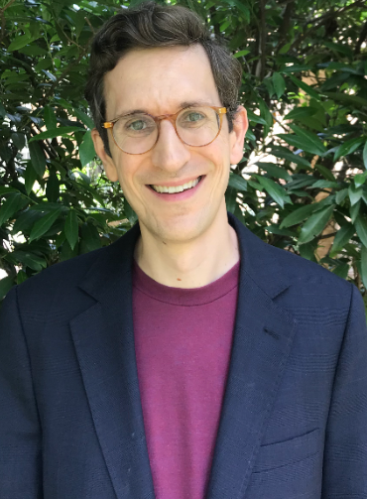
蒂莫西·申克（Timothy Shenk）是关注现代美国的历史学家，特别关注政治和思想史。他的第一本书是剑桥大学经济学家和共产主义者莫里斯·多布（Maurice Dobb）的传记，已于2013年出版。他刚刚完成了他的第二本书《重整旗鼓》，这是一部通过美国的主流政治多数派和选举出他们的人讲述的美国民主史。 他目前正在写两本书。第一本以他的论文为基础，与普林斯顿大学出版社签约，记录了二十世纪美国“经济”理念的出现。第二篇论文与哥伦比亚全球报告签约，研究了过去50年中世界各地左翼选举联盟的重塑。

在来到华盛顿之前，申克教授是圣路易斯华盛顿大学的梅隆人文科学博士后和新美国国家研究员。他的工作也得到了国家人文科学基金会、美国学术团体委员会和雅各布·K. 贾维茨奖学金项目等的支持。他的文章出现在许多媒体上，包括《纽约时报》（the New York Times）、《国家》（the Nation）、《新共和国》（the New Republic）、《卫报》（the Guardian）、《伦敦书评》（the London Review of Books）、《雅各宾》（Jacobin）和《异议》（Dissent），他也是《异议》的共同编辑。

媒体评价：

“《重整旗鼓》批评中肯，文笔生动，研究令人印象深刻，最重要的是，它与当今的自由主义正统思想格格不入……可读性很高。 ”
----巴顿·斯威姆（Barton Swaim），《华尔街日报》（The Wall Street Journal）

“申克为分析美国政治提供了一个宝贵的框架……一部敏锐且紧跟时事的历史书籍，道出了当今人们对党派分化的担忧。”
----《出版人周刊》（Publishers Weekly）

谢谢您的阅读！
请将反馈信息发至：夏蕊（Susan Xia）
安德鲁·纳伯格联合国际有限公司北京代表处
北京市海淀区中关村大街甲59号中国人民大学文化大厦1705室
邮编：100872
电话：13581679124
传真：010-82504200
Email：susan@nurnberg.com.cn
网址：http://www.nurnberg.com.cn
微博：http://weibo.com/nurnberg
豆瓣小站：http://site.douban.com/110577/
微信订阅号：ANABJ2002

